Lab 5 Сделала Волоха Алина, 2 курс 6 группа
Вариант 2
Условие задачи:
Создать класс Payment с внутренним классом, с помощью объектов которого можно сформировать покупку из нескольких товаров.
Требования к проекту:
В качестве решения задачи прикрепить:
- файл с текстом задания (расширение doc, docx, rtf), желательно включить в файл диаграмму классов;
- файл архива проекта,
- документацию к проекту (сгенерированный html-файл документации или файл с расширением doc, docx, rtf);
- полный набор тестов необходимых для проверки работоспособности классов (входные данные должны включать как корректные, так и некорректные значения);
- результаты тестирования в виде скриншотов;
- трактовку результатов (при необходимости).

Структура проекта
- Архитектура разбита на 7 пакетов (entity, exception, parse, reader, run, unit, valid)
- Все классы снабжены javadoc-документацией
- Реализовано логгирование через Log4j2 (через SLF4J)
- Реализованы тесты для всех методов (валидные и невалидные случаи)

Пример вводимых данных:
Молоко,2.5,2
Хлеб,1.2,1
Сыр,3.8,3

Диаграмма классов:
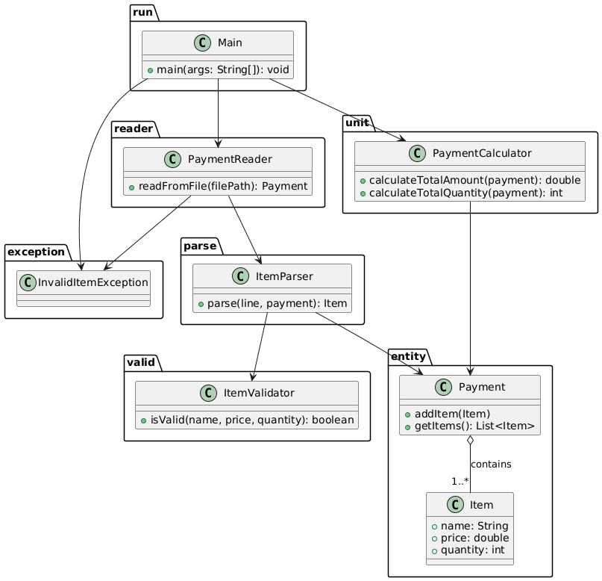
Скрин работы тестов:
